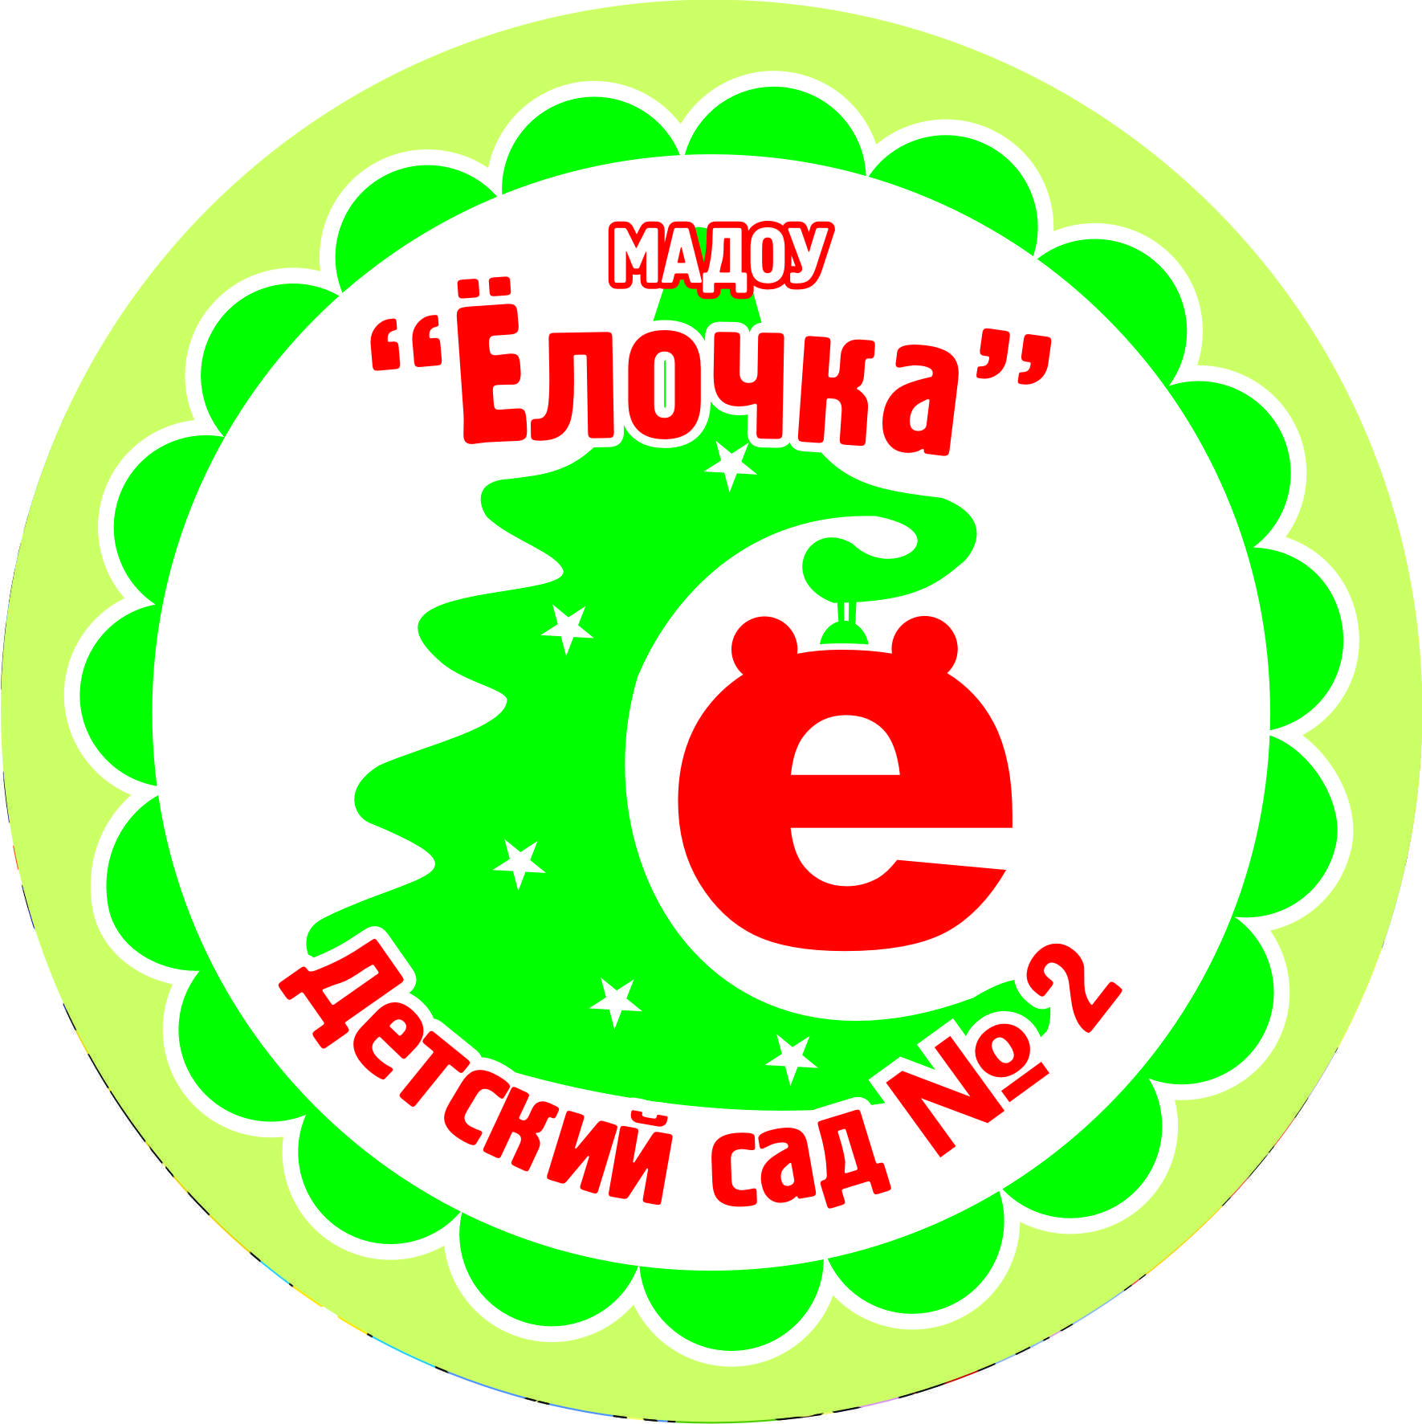

Муниципальное автономное дошкольное образовательное учреждение

«Детский сад № 2 «Ёлочка» общеразвивающего вида

с приоритетным осуществлением

художественно-эстетического развития воспитанников

**Перечень юридических лиц и индивидуальных предпринимателей,**

**поставляющих (реализующих) пищевые продукты и продовольственное сырье**

**в МАДОУ «Детский сад № 2 «Ёлочка»**

**в 2025 году**

**(по состоянию на 09.01.2025)**

|  |  |  |  |
| --- | --- | --- | --- |
| Наименование поставщика | ФИО директора | Юридический адрес | Перечень поставляемых продуктов питания |
| ИП Балакина Ю.В. | Балакина  Юлия  Валериевна | 624766, Свердловская область, г.Верхняя Салда,  ул Воронова д.8, к.3, кв.49 | Масло сливочное, творог, молоко, кефир, сметана, сыр |
| ООО «Заря» | Золотухин  Станислав  Николаевич | 624761, Свердловская область,  г. Верхняя Салда, улица Воронова, дом 10 | Какао, кофейный напиток, рис,  сухофрукты, крупа пшеничная, крупа манная, крупа гречневая, пшено, крупа ячневая, сахар, печенье сладкое,сок, масло растительное, икра кабачковая,  паста томатная, чай, горошек  консервированный, дрожжи, соль йодированная, мука пшеничная, крахмал,Яйца, картофель, капуста белокочанная, морковь столовая, лук репчатый, свекла  столовая, яблоки, лимоны, мясо птицы, рыба,печень, мясо говядины |
| Акционерное общество «Нижнетагильский хлебокомбинат»  (АО «Тагилхлеб») | Бойко  Дмитрий  Станиславович | 6220510, Свердловская область  Г. Нижний Тагил, ул. Свердлова,46 | Хлеб пшеничный, хлеб ржаной,  (обогащенный йодом) |